Post请求：

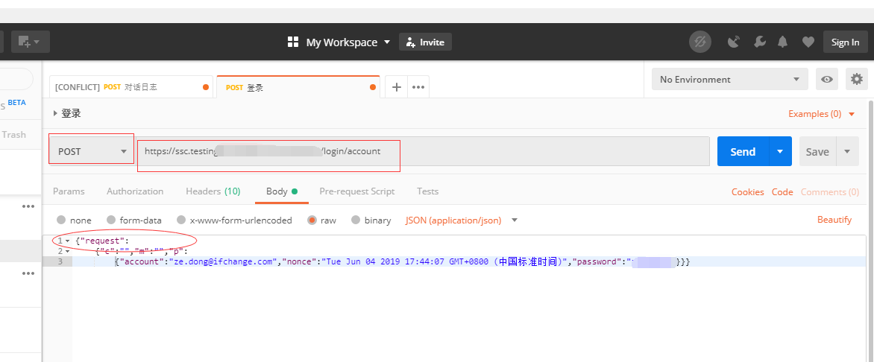

es查询接口大概请求字段有query，某些复杂接口有有dict类型

Get请求允许有字段重复

